На неразграниченном земельном участке месторасположение: Архангельская область, Приморский округ, поселок Соловецкий, ориентировочно восточнее земельного участка с кадастровым номером 29:17:010101:82 и юго-западнее д. 3а, строение 4 по
ул. Ковалева, имеется сооружение (№3) некапитального характера, размер постройки 3,2 м. на 4,30м.

Фото 3.

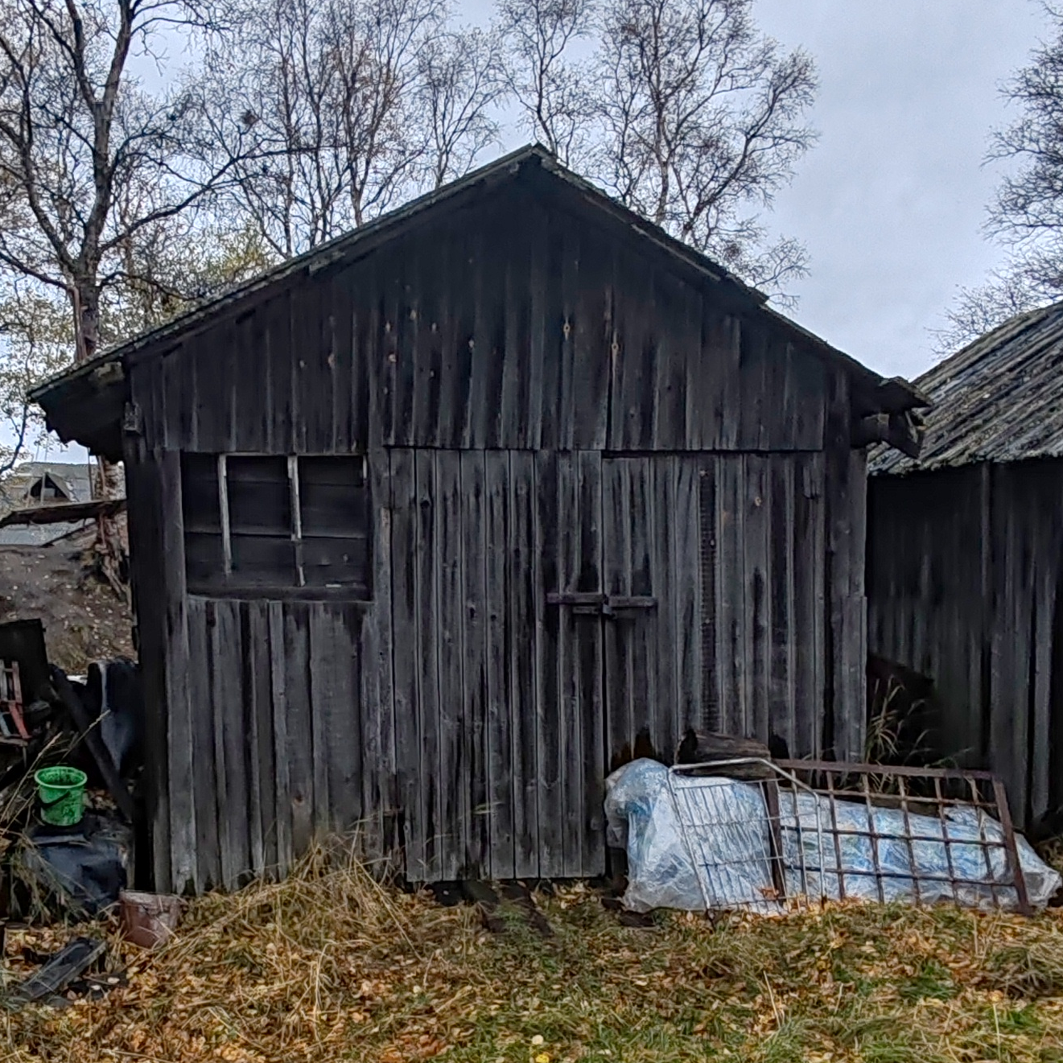

Самовольно занятый земельный участок
Наименование  точек | Расстояние между  точками, м
1-2 | 3,2
2-3 | 4,3
3-4 | 3,2
4-1 | 4,3
Площадь, кв.м | 13,76

